# 图书管理系统

>这个图书管理系统是我学完PHP时写的一个练手项目，功能参考了自己学校的图书管理系统。为了锻炼自己的动手能力以及加深对代码的理解，前端和后端均由自己完成，前端使用了一些基本的框架(毕竟我主攻后端开发方向)，后端大部分要用到的功能都是自己从底层实现并封装，基本没有用到第三方框架。总体来说还是比较简陋的，在某些地方可能存在缺陷或者漏洞。

### 基本功能

+ 用户

+ 查询图书状态(能够进行搜索)

+ 管理自己的账户，如：修改密码、挂失等

+ 对已借的图书进行续借操作

+ 管理员

+ 管理图书，增删改查

+ 管理用户，如修改密码、挂失、删除等

+ 借阅管理

### 特点

+ 数据库中的数据来自豆瓣图书Top250

+ 前端页面使用`jQuery`+`BootStrap`实现，勉强能看(前端能力实在有限)

+ 后端采用MVC的思想，参考`ThinkPHP`框架的结构和思路，自己实现并封装了一个简单的MVC框架(View层使用了Smarty模板引擎)

+ 后端使用的数据库工具类、验证码类、分页类均由自己实现并封装

+ 可通过配置文件(`Base/Conf.php`)对项目进行配置(数据库设置和默认路由设置)

+ 前端大部分数据通过Ajax与后端进行交互，页面跳转较少

### 部署注意事项

1. `index.php`为整个项目的入口文件

2. 确保你的PHP开启了`gd2`、`mysqli`扩展

3. 将项目中的book.sql中的数据导入到数据库

4. 在Base/coonf.php 修改数据库相关配置

5. 默认管理员账号为`10086`，密码为`123456`

6. 默认一般用户的密码为`123456`，‘0000’初始的账号有`10000`、‘0000’，`10010`、`18888`、`88888`

### 部分截图

#### 登陆界面

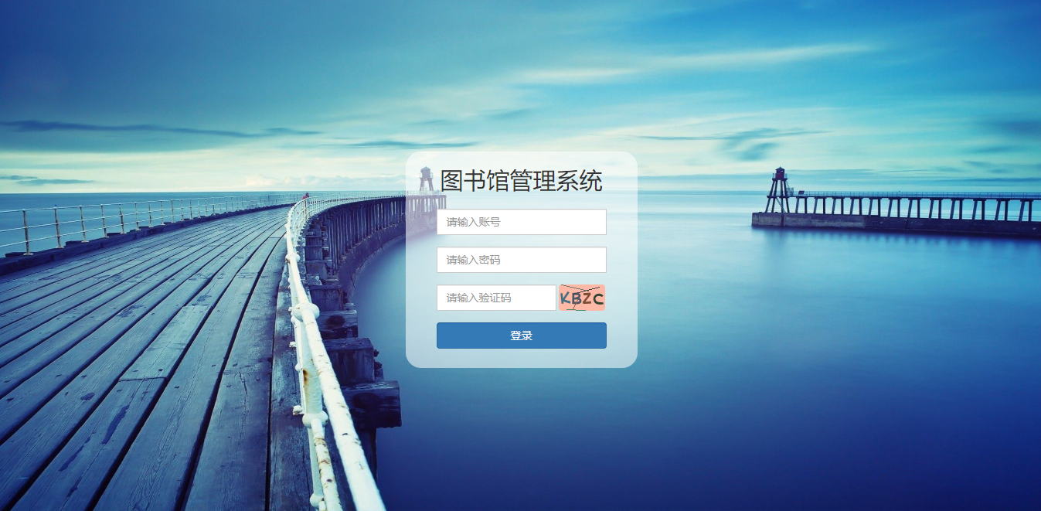

#### 图书管理

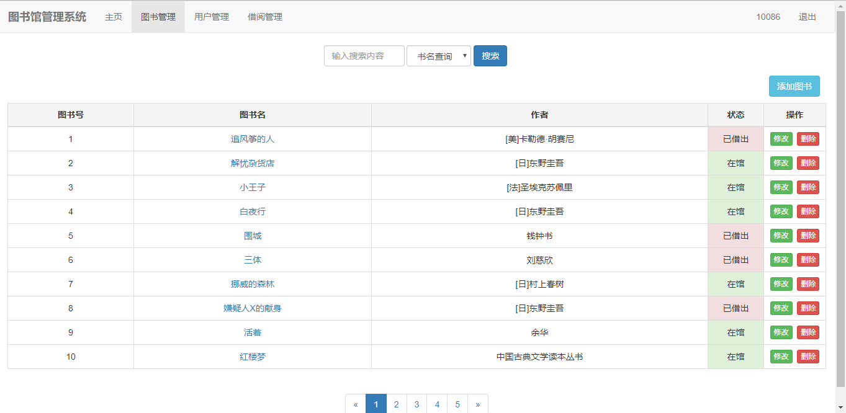

#### 用户管理

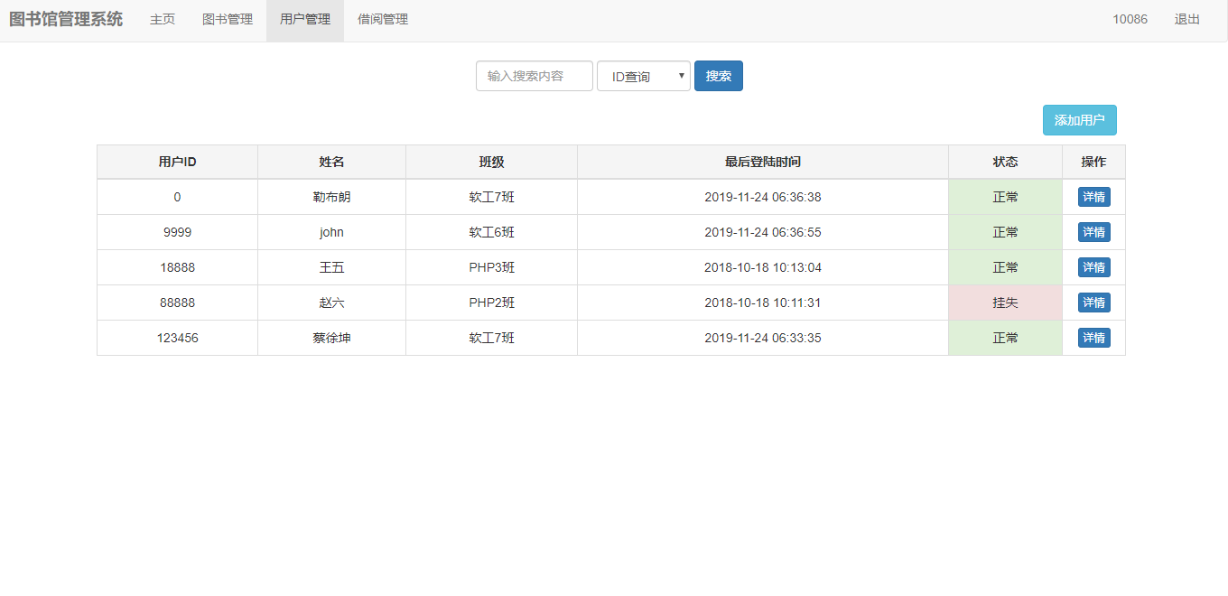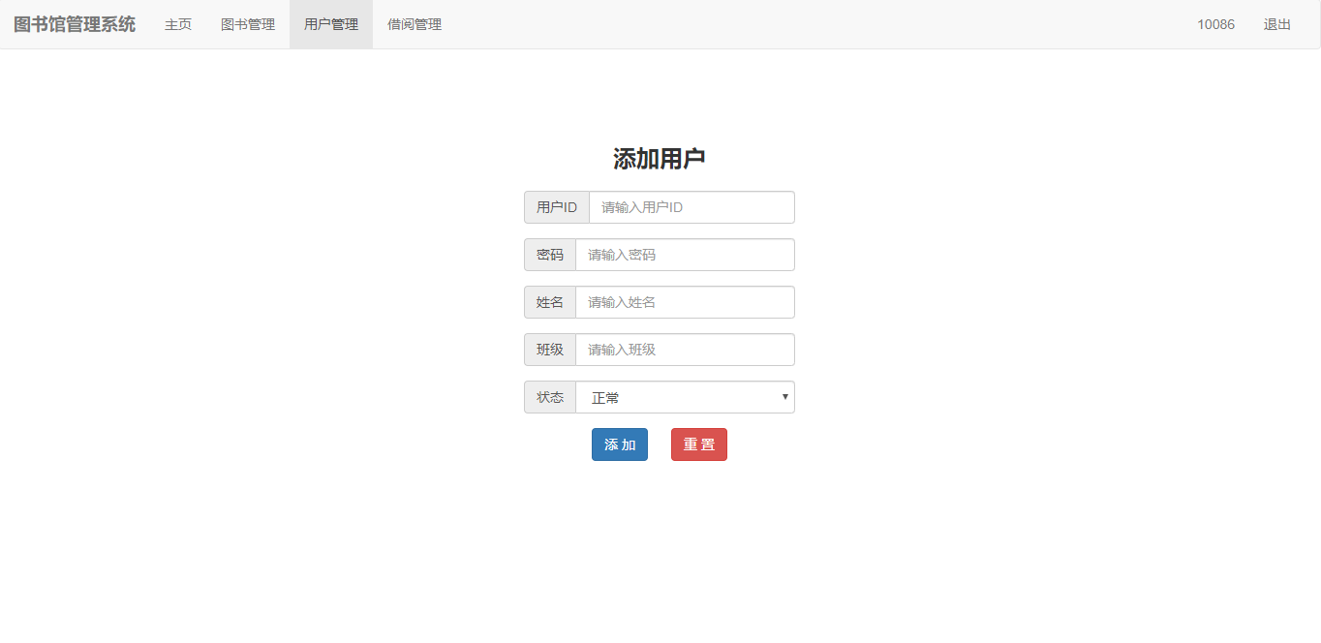

#### 借阅管理

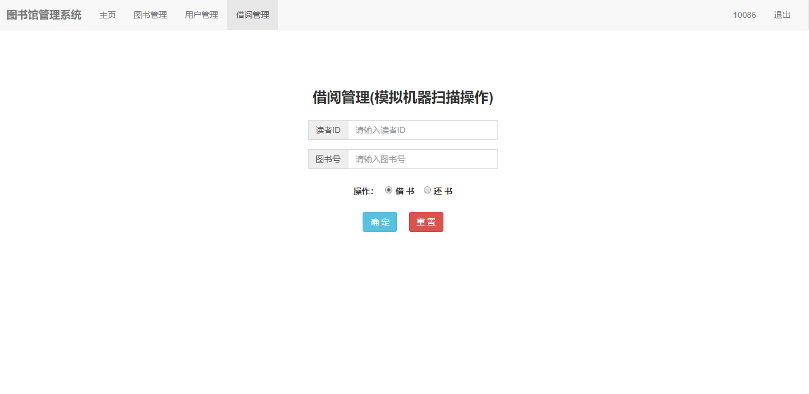

环境部署

1. 下载phpstudy 地址 <https://www.xp.cn/download.html> （选择适合自己的版本）

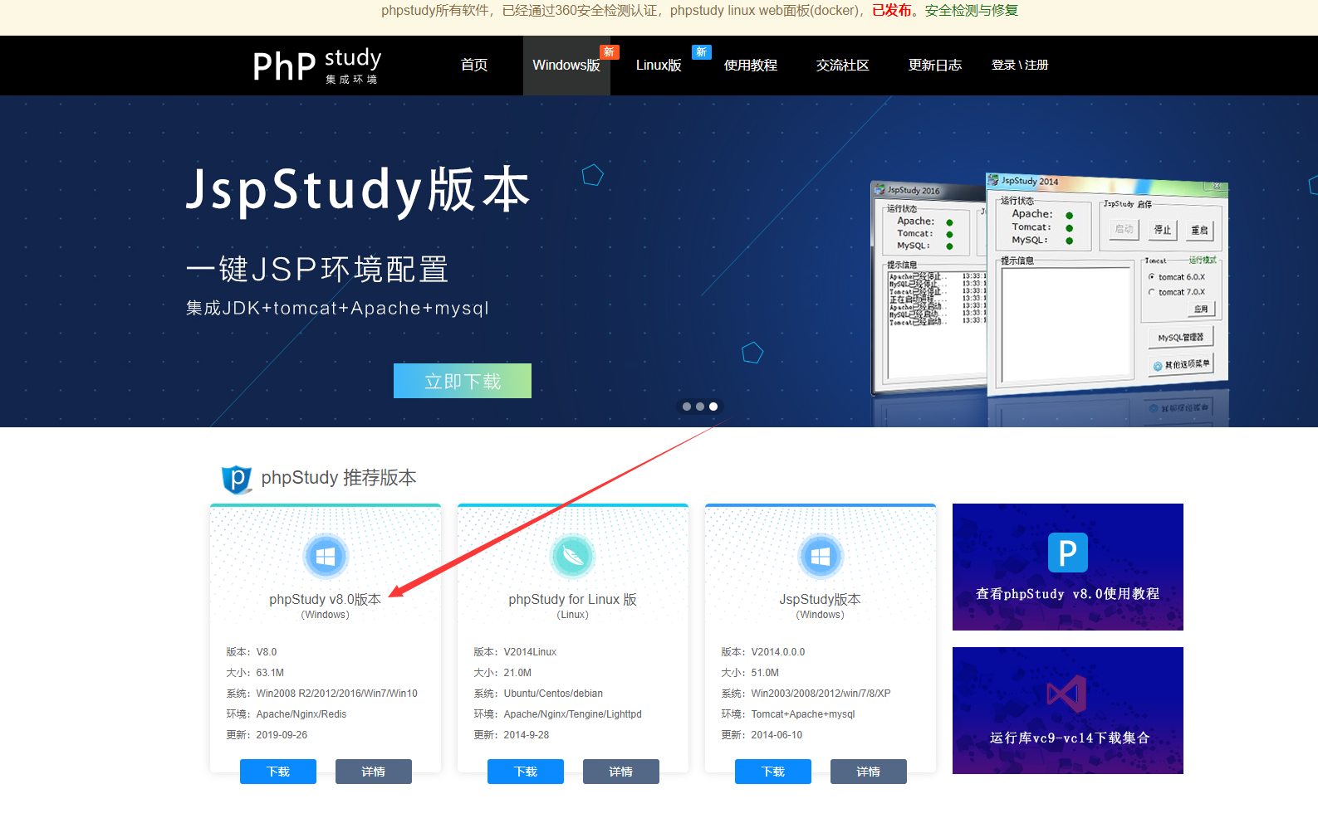

1. 安装后打开创建网站

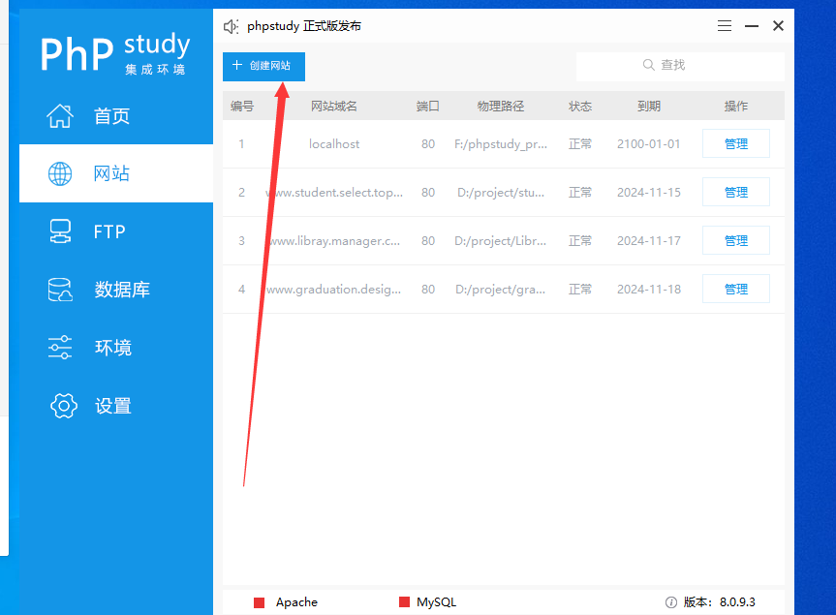

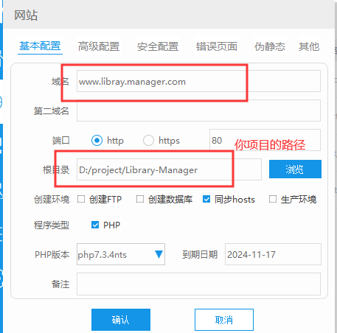

1. 创建数据库

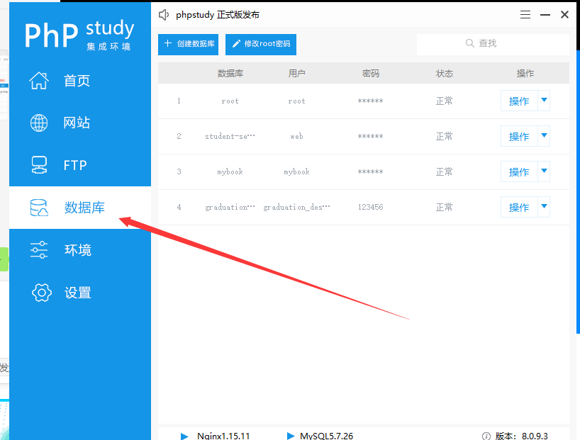

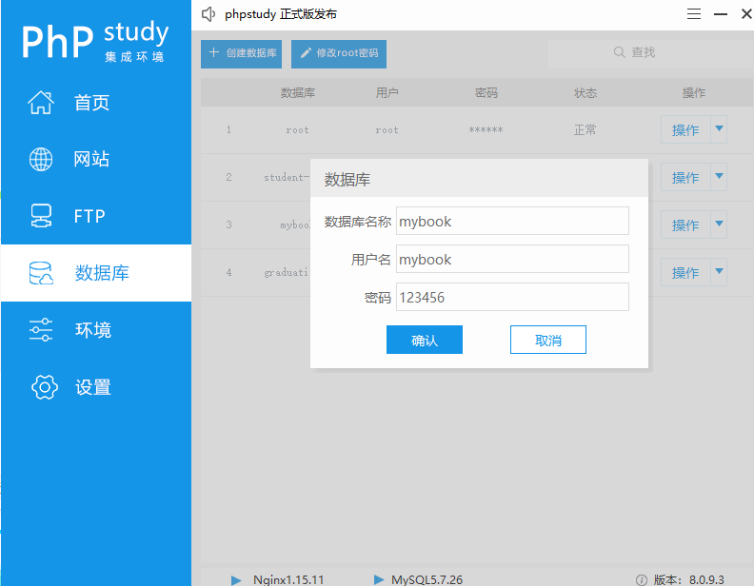

操作->导入sql文件

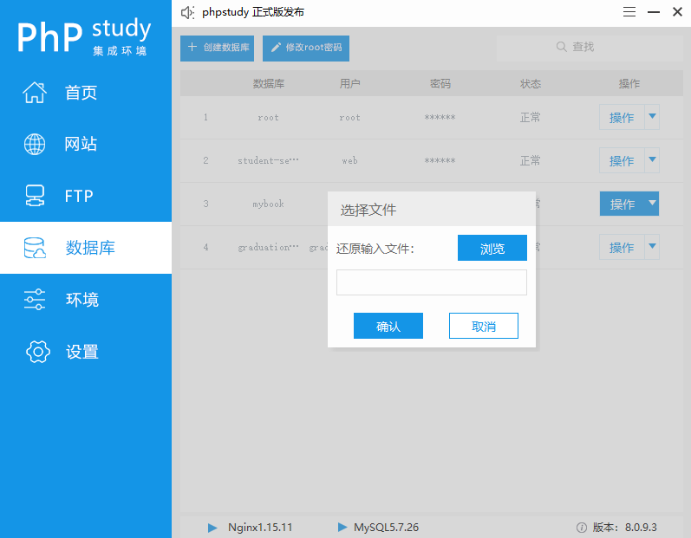

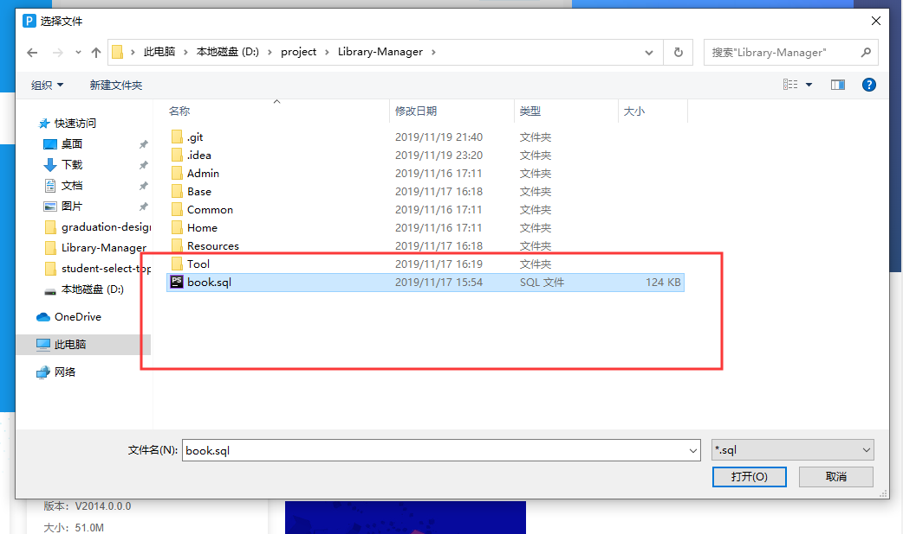

1. 重启服务器

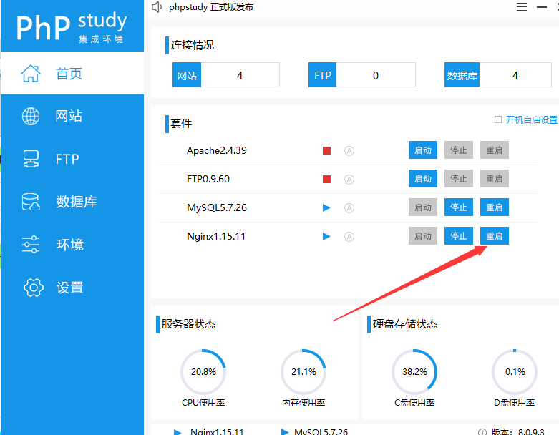

1. 浏览器访问刚才输入的域名。